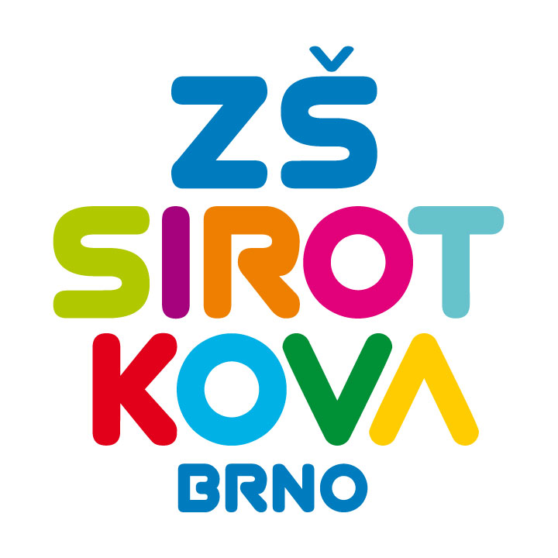
Základní škola Brno, Sirotkova 36, příspěvková organizace
Sirotkova 371/36, 616 00 Brno, www.zssirotkova.cz
ID datové schránky: mpi3naw, IČO: 621 56 781
e-mail: zssir@zssirotkova.cz, tel./fax.: 541 211 944

ZSSIR/1369/2022 V Brně dne 09. 12. 2022

Růžovka.cz a.s.
Růžovka 947/8, Praha 1, 110 00
IČ: 09253904

Objednávka

Objednáváme u Vás:

17 ks LEGO® Education 45678 SPIKE™ Prime Set
Záruka: 24 měsíců

Celkem cena vč. DPH (vč. dopravy): 183.583,- Kč

Mgr. Dan Jedlička
ředitel školy

Vyjádření dodavatele:
Objednávku přijímáme a souhlasíme s uveřejněním v registru smluv.

Jméno a příjmení osoby oprávněné k jednání za dodavatele

Ing. Jan Fuka, jednatel

